江苏省仪征中学2021-2022学年度第一学期高二政治学科导学案
选择性必修一 《当代国际政治与经济》
第三课 多极化趋势
3.2 国际关系
研制人：孙燕 审核人：马楠
班级： 姓名： 学号： 授课日期： 11.30
【本课在课程标准中的表述】
本课依据《普通高中思想政治课程标准(2017年版2020年修订)》选择性必修一《当代国际政治与经济》内容要求2.1、2,2编写。课程标准内容要求及分析如下。
内容要求:“21引用国家之间合作、竞争、冲突的实例,印证国家利益和国家实力是决定国际关系的主要因素。”“22引述有关资料,全面阐述和平与发展是当今时代的主题,描述世界多极化趋势;解释我国独立自主的和平外交政策,阐述合作共赢的理念,认识构建人类命运共同体的意义。”
【学习目标】
政治认同：认同国家间的共同利益是国家间合作的基础。维护本国的国家利益是制定和推行对外政策的出发点和落脚点。
科学精神：正确认识国际关系的基本形式，正确理解国际竞争的实质。
法治意识：按照国际法的要求参与国际活动。
公共参与：在各种国际活动中自觉维护本国的国家利益。
【整体认识】
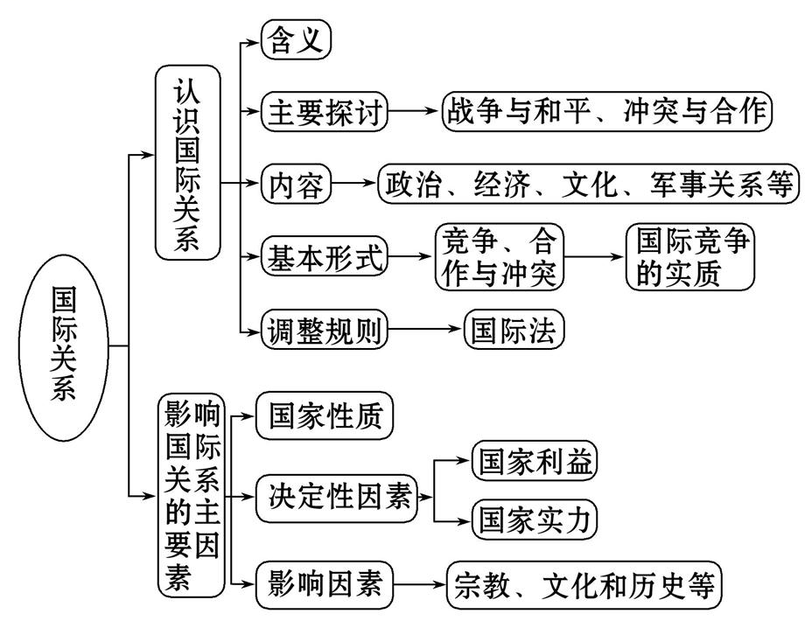
【重难点】
重点:国际关系的含义、内容及基本形式，我国国家利益的原因和我国国家利益的主要内容。
难点:理解影响国际关系的决定性因素是国家利益和国家实力，理解在维护本国利益时，必须尊重他国正当的国家利益。
【自主预习】
1、国际关系的含义、内容、形式、研究的主题、交往的方式、以及国际规范
2、国际法的含义、作用、要求
3、当前国家竞争的实质
4、影响国际关系的决定性因素
5、我国如何维护国际利益
【预习检测】
1、随着经济全球化进程加快和我国综合国力增强,中国人民解放军的任务必须从“保卫国家主权边界”延伸至“保卫国家利益边界”,武装部队的功能也必须从“保卫国家领土”延伸至“在区域甚至全球范围内保卫国家利益”。这表明( )
①维护国家利益是主权国家对外活动的出发点和落脚点 ②我国在维护周边地区安全,正确处理国家间的利益关系 ③我国在维护自身利益的同时兼顾其他国家的正当利益 ④随着国际形势的变化,国家利益也会发生相应的变化
A.①② B.①③
C.②③ D.①④
2、习近平主席在亚太经合组织工商领导人峰会的演讲中表示,中国的发展起步于亚太,得益于亚太,也将继续立足亚太、造福亚太。我们将开展更大范围、更高水平、更深层次的区域合作,同各方携手建设持久和平、普遍安全、共同繁荣、开放包容、清洁美丽的世界。这表明( )
①中国与亚太各成员的根本利益相一致 ②中国主动承担主导亚太发展的职责 ③中国积极推动构建人类命运共同体 ④共同发展、繁荣符合中国的国家利益
A.①② B.①④
C.②③ D.③④
3、中美建交以来,两国在双边重大领域合作不断发展,但是当前中美贸易争端问题突出。中国主张通过平等协商解决贸易争端,希望双方着眼于未来,管控分歧,寻求共识,合作共赢。这说明( )
①综合国力变化是合作与冲突的根源 ②不同国体导致了两国关系变化 ③国家利益和国家实力是影响国际关系的决定性因素 ④国际关系的形式是复杂多样的
A.①② B.①③
C.②④ D.③④
4、邓小平同志说:“任何外国不要指望中国做他们的附庸,不要指望中国会吞下损害我国利益的苦果。”我国坚定维护国家利益的根本原因是( )
①我国是人民当家作主的社会主义国家 ②维护国家利益就是维护人民的根本利益 ③国家利益是我国同别国合作的基础 ④维护国家利益是我国对外活动的落脚点
A.①② B.①③
C.②④ D.③④
5、国家主席习近平同建交太平洋岛国领导人举行集体会晤并发表主旨讲话。习近平主席指出,中国和太平洋岛国同处亚太地区,同为发展中国家,不论国际风云如何变幻我们始终是真诚相待、相互尊重的好朋友,共谋发展、互利共赢的好伙伴,相知相亲、互学互鉴的好兄弟。这说明( )
①构建人类命运共同体是中国参与全球治理的重要理念 ②共同利益是我国与太平洋岛国合作的基础 ③中国在平等互利的基础上深化同太平洋岛国的合作
④中国和太平洋岛国建立战略同盟关系,推动多极化进程
A.①③ B.①② C.②③ D.②④
1、解析：：我国军队任务的变化是由国家利益的变化决定的,表明维护国家利益是主权国家对外活动的出发点和落脚点,①正确;材料强调我国坚定维护自己的利益,而不是维护周边地区安全,也不涉及如何处理国家间的利益关系,②③不符合题意;材料体现了国家利益随着国际形势的变化而发生变化,④正确。故选D项。
2、解析中国与亚太各成员既存在某些共同利益,也存在利益的差别乃至对立,因此中国与亚太各成员之间不能说根本利益相一致,①错误;②中“主导”的说法错误;题干主要强调中国愿与各方携手建设持久和平、普遍安全、共同繁荣、开放包容、清洁美丽的世界,这符合中国的国家利益,也体现了中国积极推动构建人类命运共同体,故③④符合题意。
3、解析：中美关系有合作,有竞争和冲突,说明两国既有共同利益,也有利益的对立,还说明了国家关系的复杂性,故③④符合题意;合作是因为有共同利益,冲突是因为有利益对立,综合国力变化不是根源,①不选;两国关系的变化原因是多方面的,其主要原因是国家利益的变化,而不是国体导致的,故②不选。故选D项。
4、解析我国坚定维护自己的国家利益是由我国的国家性质决定的,①②符合题意;共同的国家利益是两国合作的基础,③错误;④不是根本原因。
5、解析①说法正确但材料未体现,排除;“中国和太平洋岛国始终是真诚相待、相互尊重的好朋友,共谋发展、互利共赢的好伙伴,相知相亲、互学互鉴的好兄弟”,这说明共同利益是国家间合作的基础,也说明中国在平等互利的基础上深化同太平洋岛国的合作,②③符合题意;我国坚持独立自主的外交立场,不与任何国家或国家集团结盟,④错误。故选C项。
预习过程中遇到的困惑以及需要老师帮助解决的问题：

【课堂探究】
探究点一:认识国际关系
议题：如何正确认识太空竞争日益白热化？
当前世界各个大国的太空竞争日益白热化：欧盟希望在2019年完成30颗卫星的发射，日本打算在2020年前送一台行走机器人登月并应用空间技术加强防卫、促进外交，美国计划在21世纪30年代将宇航员送上火星，中国在2020年前后建成大型空间站。
(1)从国际关系的角度，分析激烈的太空竞争反映了什么道理。

(2)我国应如何应对包括太空竞争在内的国际竞争局面？

核心归纳
1．正确理解当前国际竞争的实质
(1)当前国际竞争的实质是以经济、军事和科技实力为基础的综合国力的较量。
(2)在综合国力的构成要素中，最重要、最具有决定意义的是经济实力、军事实力和科技实力。经济实力、科技实力、军事实力，这些物质力量是基础。文化与经济、政治相互交融，在综合国力竞争中的地位和作用越来越突出。民族精神和民族凝聚力是综合国力的重要组成部分。在当今和未来的世界，经济是基础，科技是龙头。当前世界很多国家，不论其社会制度和发展道路如何，都把主要精力放在国内，把发展经济和科技作为国家的战略重点，努力增强自己的综合国力，力图在世界格局中占据有利地位。
典例1:今天，面对西方国家贸易保护主义抬头、全球经济复苏面临挑战的形势，金砖国家围绕高新技术、知识产权、服务贸易等领域，有重点地开展综合能力建设， 同时积极捍卫开放的多边主义国际秩序，成为国际经济规则的重要制定者。从材料中我们可以体会到( )
①世界多极化深入发展
②世界各国都积极捍卫开放的多边主义国际秩序
③合作与冲突是国际关系的基本内容
④国际竞争的实质是以经济、军事和科技实力为基础的综合国力的较量
A．①②B．②③ C．①④D．③④
典例2:下列有利于增强我国综合国力的是( )
①贯彻习近平新时代中国特色社会主义思想
②坚持科教兴国战略
③坚持以军事建设为中心毫不动摇
④弘扬和培育民族精神
A．①②③ B．①③④ C．②③④ D．①②④
探究点二:影响国际关系的主要因素
议题：影响国际关系的因素有哪些？
中国是世界上最大的发展中国家，正在为实现“两个一百年”奋斗目标和实现中华民族伟大复兴而努力奋斗。非洲国家则希望加快工业化和现代化发展进程，并在2063年努力建成一体化、繁荣、和平的非洲。
中国和非洲在中非合作论坛框架下携手合作，加强在产业发展、基础设施、贸易和投资、能源、农业和环境保护等领域合作，并将更关注民生，如减贫、公共卫生等领域；中国将与非洲兄弟姐妹共同努力，进一步探索非洲健康可持续发展新思路和新途径，推动中非合作迈上新台阶。
(1)中非能够广泛合作的决定性因素是什么？

(2)分析怎样才能创造中非命运共同体的光明未来。

(3)请你以“构建人类命运共同体”为主题写两条宣传标语。(要求：主题鲜明，朗朗上口，每条不超过20字)

核心归纳
1．国家利益和国家实力决定国际关系
(1)国家利益是国家生存发展的权益，包括政治、经济、文化、军事、安全等内容。
(2)一个国家的国家利益归根结底是该国统治阶级意志和利益的体现。各国的国家性质不同，利益追求、执行的对外政策不同，使得国际关系复杂多变。国家利益的具体内容不断变化，会导致国际关系的不断变化。
(3)维护国家利益是主权国家制定和实施对外政策的基本依据。维护国家利益是主权国家对外活动的出发点和落脚点。
(4)维护国家利益的有力保障是强大的国家实力。国家实力通常用一国的综合国力来衡量。国家实力衰弱不利于国家利益的实现。
典例3:2019年11月14日，商务部新闻发言人高峰说，中美双方达成第一阶段协议，取消加征关税的幅度应该充分体现第一阶段协议的重要性。双方正就此进行深入讨论。在平等和相互尊重的基础上，妥善解决彼此核心关切，为达成协议创造条件。双方达成第一阶段协议，是因为( )
①中美两国有着诸多的共同利益 ②合作是国际关系的基本形式之一
③国家利益是影响国际关系的决定性因素之一 ④两国合作有利于促进的世界和平与发展
A.①② B.①③ C.②④ D.③④
典例4:当今世界，因领土之争而导致国际关系出现紧张局势的情况并不少见，各国就领土之争的解决也呈现出多种方式。当前亚洲海域领土争端的紧张局势持续升温，扰乱着各国关系，并威胁地区稳定。中国解决领土之争( )
①要坚定地维护本国的国家利益
②要兼顾其他国家的合理关切
③必须提交国际法院进行裁决
④要始终以和平方式解决争端
[议题总结·我的收获]

【堂清、日清以及记录反思】

江苏省仪征中学2021-2022学年度第一学期高二政治学科作业
必修一 《当代国际政治与经济》
第三课 多极化趋势
3.2 国际关系
研制人：孙燕 审核人：马楠
班级： 姓名： 学号： 时间： 11.30 作业时长：30分钟
1．美国海军“卡尔·文森”号核动力航母与日本海上自卫队在南海举行联合演习。国家之间举行各种形式的武装力量联合军演，其内容和形式分别属于( )
A．经济关系 合作 B．政治关系 竞争
C．外交关系 和平 D．军事关系 合作
2．2019年2～3月间，印度安全部队与巴基斯坦武装人员在克什米尔边境地区爆发了多起激烈冲突，双方均伤亡惨重。这表明( )
①军事关系是当前国际关系的重要内容 ②只有联合国才能调停印巴双方冲突 ③印巴双方没有共同国家利益 ④印巴双方背离了和平解决争端的义务
A．①② B．③④ C．②③ D．①④
3．近年来，美国一直在防止核扩散、遏制伊斯兰极端主义、保护环境和稳定经济增长等方面与中国保持某种程度的合作，但一再在事关中国核心利益的问题上打压中国，如推动亚太战略再平衡，插手东海南海问题，在“一带一路”建设上给中国使绊。这表明( )
①中美两国既有战略合作也有战略竞争 ②竞争、合作和冲突是国际关系的基本形式 ③由于国家性质不同，各国的利益追求也不同 ④国家之间的利益冲突是不可调和的
A．①② B．③④ C．①③ D．②④
4．关于中美新型大国关系的内涵，习近平主席用三句话作了精辟概括：一是不冲突、不对抗；二是相互尊重；三是合作共赢。对此，正确的解读是( )
①中美两国存在共同利益 ②中美之间没有冲突只有共赢 ③中美两国根本利益一致 ④中美之间是既竞争又合作的关系
A．①④ B．①③ C．②④ D．②③
5．经过磋商和沟通，包括中国在内的29个国家共同签署了“莫斯科宣言”，各国将通过法律禁止本国航空公司参与欧盟碳排放交易体系，联合对欧盟的做法实施反制措施。这表明( )
①主权国家行使管辖权，维护国家利益 ②国家之间的共同利益是国家合作的基础 ③国际竞争与冲突是国际关系的两种基本形式 ④社会制度和国家利益的差异是国家间产生分歧的根源
A．①② B．①③ C．②④ D．③④
6．近年来，俄罗斯同美国等西方国家因乌克兰危机，双方不但在外交、经济领域针锋相对，而且在军事领域相互“秀肌肉”。这说明( )
①冲突和竞争是国际关系基本内容 ②国家利益是国际关系的决定性因素 ③利益对立是引起国家冲突的根源 ④国家之间不存在共同的利益诉求
A．①② B．③④ C．①④ D．②③
7．国家主席习近平在会见新加坡总理李显龙时阐述了中国坚决遏制“台独”的原则立场，并要求新方恪守承诺，以实际行动维护两岸关系和平发展，不支持“台独”势力的反华分裂活动。这表明( )
A．中国坚决地维护自己的国家利益
B．中国致力于建设人类命运共同体
C．中新关系发展的基础是开展合作
D．中新关系应建立在互信的基础上
8．自乌克兰危机爆发以来，俄美关系持续紧张，俄罗斯指责美国利用乌克兰问题对俄实施孤立政策，美国则指责俄罗斯干涉乌克兰内政，并同其他西方国家一道对俄实施制裁。这表明( )
①国家利益是国际关系的决定性因素 ②美国是维护国际和平与稳定的坚定力量 ③竞争、合作与冲突是国际关系的基本形式 ④军事关系是国际关系的最主要内容
A．①④ B．①③ C．②③ D．②④
★（选做题）9．一直以来，联合国应对气候变化的谈判中，发达国家与发展中国家围绕责任的分担、资金与技术的转让等核心议题矛盾重重，使得谈判进展缓慢。也正因为如此，联合国气候变化大会至今未能取得令人十分满意的成果。这启示我们( )
①国家间利益的对立也是国际关系的决定因素 ②共同利益的实现离不开对国际关系的平衡 ③重视对共同利益的维护和他国正当利益的尊重 ④协调国家间的利益关系有利于消除国际竞争
A．①② B．②③ C．①④ D．③④
★（选做题）10．中国军队随时应对和坚决制止一切危害国家主权、安全、领土完整的挑衅行为，任何外国不要指望我们会拿自己的核心利益做交易，不要指望我们会吞下损害我国主权、安全、发展利益的苦果。这是因为( )
①我国是联合国安理会常任理事国之一 ②主权是一个国家的生命和灵魂 ③国家利益关系到国家的生存与发展 ④维护世界和平，促进共同发展
A．①② B．③④ C．②③ D．②④
11.李克强总理曾说过，我到欧洲去访问，对方担心这样那样的问题，但只要跟他们讲中国的城镇化前景，他们就会兴奋不已，觉得中国的市场实在太大，有合作的机会。如果只跟他们讲产业，讲中国要加快哪些产业的发展、提高哪些产业的层次，他们就觉得是在与他们竞争，甚至会琢磨怎样搞反倾销来限制我们。
结合材料，运用政治生活的知识，分析中国应怎样打消欧洲国家对中国发展的疑虑，并说明这样做的政治意义。

考查范围
设问角度
材料分析
知识点提取
参照答案，订正补充
★（选做题）12. 亚洲的发展站在了新的历史起点上。今天的亚洲，经济更加繁荣，社会更加进步，人民信心更加坚定，发展前景更加广阔。同时，我们也要看到，亚洲经济结构性矛盾凸显，发展不平衡性突出，地区热点问题此起彼伏，传统和非传统安全问题大量存在。在世界多极化、经济全球化深入发展的形势下，如何处理好发展与稳定的关系依然是摆在亚洲人民面前的重大课题。推动共同发展，共建和谐亚洲，这是时代赋予亚洲人民的共同使命。
结合材料，运用国际关系的有关知识，谈谈亚洲各国应如何为共建和谐亚洲而努力。

考查范围
设问角度
材料分析
知识点提取
参照答案，订正补充

